贵阳市南明区饮用水源地突发环境事件风险评估报告（2021年版）

制定单位：贵阳市南明区人民政府办公室
二〇二一年八月
目录
1 前言 1
2 总则 2
2.1 编制目的 2
2.2 编制原则 2
2.3 编制依据 2
3 区域环境概况 4
3.1 环境概况 4
3.1.1 贵阳市南明区基本概况 4
3.1.2 自然环境概况 4
3.2南明区饮用水源地概况 6
3.2.1汪家大井 6
3.2.2 鱼洞峡水库 9
3.2.3 石笋沟水库 10
3.3 环境质量标准 10
3.4 周边环境风险受体情况 10
4 水源地环境风险源调查及评估 11
4.1 水源地风险源调查 11
4.1.1 固定源环境风险 11
4.1.2 流动源环境风险 12
4.1.3 面源（非点源）环境风险 13
4.2 辖区内饮用水源地潜在环境风险评估 13
4.3固定源风险应急措施 18
4.4流动源风险预警措施 20
5 突发环境事件及其后果分析 21
5.1 突发环境事件类型 21
5.2 饮用水源地潜在突发环境事件及危险性分析 21
5.2.1 固定源引发的水源地污染事件 21
（1）加油站泄漏事件 21
（2）集中式污水处理工程非正常情况下排水事件 21
（3）企业事故排放废水事件 21
（4）成品油输送管道泄漏事件 22
5.2.2流动源引发的水源污染事件 22
5.2.3 非点源引发水源地污染事件 22
5.2.4自然灾害引发的水源地污染事件 22
5.4 水源地突发环境事件案例分析 23
6 现有环境风险防控和应急措施差距分析 26
7 结论 29
7.1评估结论 29
8 附图与附件 30
附表1 贵阳市南明区范围内涉及环境风险单位统计表 30
附图1 南明区内饮用水源取水口相对位置图 31
附图2 汪家大井饮用水源保护区 32
附图3南明区内水源地范围与南明区行政区域相对位置关系 33
附图4 南明区内水源地与风险源相对位置 34
附图5贵渝成品油管道线路铺设情况 35
附件1 汪家大家集中式饮用水水源保护区调整方案的批复 36
附件2贵州双龙航空港经济区管理委员会专题会议纪要 37

1 前言

为进一步提高贵阳市南明区人民政府对饮用水源地突发环境事件的防范和处置能力，确保饮用水安全和群众健康，同时为贯彻落实国家的相关政策和要求，贵阳市南明区人民政府积极开展南明区饮用水源地突发环境事件风险评估工作。根据实地踏勘调查，贵阳市南明区涉及的饮用水水源共计1处，即汪家大井饮用水源地（含鱼洞峡水库和石笋沟大坝），主要涉及在南明区行政区域的永乐乡和位于贵州双龙经开区行政区域内的南明区大健康医药产业园（由南明区政府封闭使用自主管理）内，汪家大井饮用水源保护区包含准保护区、二级保护区和一级保护区，而渔洞峡水库位于汪家大井饮用水源的二级保护区和准保护区内，石笋沟大坝位于汪家大井饮用水源准保护区内，均作为饮用水源地进行管理。
汪家大井是贵阳市东郊水厂供水水源，是东山片区、大营坡片区、百花山片区、水东路沿线和北京路等片区生产、生活的主要供水水源；鱼洞峡水库是头堡净水厂供水水源，然后分别进入新天寨的狗场、东风镇的东风和洛湾片区的三个高位消毒水池后进入城镇配水管网进行供水；石笋沟大坝主要为永乐乡永乐村、水塘村和羊角村提供用水。
汪家大井饮用水源地保护区分为准保护区、二级保护区和一级保护区。经过实地调查，水源地附近潜在环境风险源主要有：
（1）固定源：加油站、集中式污水处理厂（站）及成品油输送管道；
（2）流动源：X128县道；
（3）非点源：南明区永乐乡内村民农业生产使用农药和化肥及生活垃圾渗滤液；
（4）自然灾害：干旱、洪水、地震及季节性断流。
本次针对贵阳市南明区内饮用水源保护区展开环境风险评估，通过环境风险评估可以更好地掌握南明区饮用水源保护区环境风险状况，明确环境风险防控措施，为后期的环境风险管理奠定基础，最终达到降低饮用水源地突发环境事件发生的目的。同时，有利于管理部门加强对贵阳市汪家大井饮用水源地保护区周边环境风险企业的针对性监督管理，提高饮用水源地管理效率，降低管理成本。

2 总则

2.1 编制目的
通过开展突发环境事件风险评估，是为了进一步了解贵阳市南明区区域内饮用水源地自身保护区情况以及作为饮用水源地在管理状况、应急及风险防范状况等的基本情况，不断发现并整治水源地存在的问题，不断制定和完善各水源地的环境管理制度和措施，对下一步在饮用水水源保护工作方面奠定基础。

2.2 编制原则
以人为本、合理保障人民群众的身体健康和环境安全为原则，环境风险评估遵循科学性、规范性、客观性和真实性的原则，环境风险评估过程中应贯彻执行我国环保相关的法律法规、标准、政策，分析水源地自身环境风险状况，明确环境风险防控措施。

2.3 编制依据
（1）《中华人民共和国环境保护法》（2014年修订版）；
（2）《中华人民共和国突发事件应对法》（中华人民共和国主席令第六十九号）；
（3）《中华人民共和国水污染防治法》（2017年6月27日修订）；
（4）《中华人民共和国水污染防治法实施细则》（中华人民共和国国务院令第284号）；
（5）《危险化学品安全管理条例》（国务院令第591号）；
（6）《饮用水水源保护区污染防治管理规定》（环境保护部令第16号）；
（7）《中华人民共和国安全生产法》（中华人民共和国主席令第十三号）；
（8）《国务院关于加强环境保护重点工作的意见》（国发〔2011〕35号）；
（9）《国家突发环境事件应急预案》（国办函[2014]119号）；
（10）《突发事件应急预案管理办法》（国办发〔2013〕101号）；
（11）《突发环境事件调查处理办法》（环境保护部令第32号）；
（12）《突发环境事件信息报告办法》（环境保护部令第17号）；
（13）《企业事业单位突发环境事件应急预案备案管理办法（试行）》（环发[2015]4号）；
（14）《突发环境事件应急管理办法》（环境保护部令第34号）；
（15）《城市供水水质管理规定》（建设部令第156号）；
（16）《生活饮用水卫生监督管理办法》（住房城乡建设部、国家卫生计生委令第31号）；
（17）《集中式饮用水水源环境保护指南》（2012年3月）；
（18）《集中式地表水饮用水水源地环境应急管理工作指南（试行）》（生态环境部办公厅2018年3月26日）；
（19）《贵州省环境保护厅关于进一步加强突发环境事件应急预案管理的通知》（黔环通〔2018〕110号）；
（20）《企业突发环境事件风险评估指南（试行）》（环办[2014]34号）；
（21）《贵州省人民政府关于贵阳市汪家大井等6个集中式饮用水水源保护区调整方案的批复》（黔府函[2018]119号）；
（22）《贵阳市汪家大井集中式饮用水水源保护区调整方案》（2018年7月6日）。

3 区域环境概况

3.1 环境概况

3.1.1 贵阳市南明区基本概况
南明区是贵州省会贵阳市的中心城区之一，是省委、省军区所在地，全区总面积209.34平方公里（2014年，南明区的小碧乡、龙洞社区、见龙社区及永乐乡罗吏、柏杨2个建制村和云关乡云关、木头2个建制村先后委托贵州双龙航空港经济区管理，托管面积达103平方公里），半年以上常住人口89.64万，户籍人口60.71万人，辖4个乡和18个街道办事处。全区平均海拔高度为1260米，年平均日照1354小时，为世界上紫外线辐射最低的城市之一；年平均气温18℃左右，其中夏季平均气温24℃左右，年平均降雨量1200毫米，富含负氧离子，空气清新，一年中空气质量优良的天数达到95%，是一个宜聚、宜业、宜居的城区。

3.1.2 自然环境概况

（1）地理位置
南明区地处西部地区通向“两广”和东部沿海及出海口的枢纽地带。辖区内4E级现代化机场——贵阳龙洞堡机场开通了连接海内外的60多条航线，年旅客吞吐量可达1500万人次；湘黔、川黔、黔桂、贵昆铁路干线、贵广快速铁路在这里交汇，贵阳火车站、贵阳南站、贵阳东站三个铁路大站齐聚区境；贵阳环城高速、贵黄、贵遵、贵新、贵毕等高等级公路以及贵广、厦蓉高速使对外出口畅通无阻，形成了航空、铁路、公路相互连通的立体式交通网络。
（2）地形地貌
南明区地势东西高，南部低，北部呈长方形，中部向南延伸成条形。地貌以盆地、谷地为主。城区内较为平坦，城区外围均为山地。山地面积占3.1%，丘陵面积占52.3%，山间平坝面积占44.6%。最高点位于云关乡上岩脚寨，海拔高程1342米，最低点是东北部云关乡南明河出境处，海拔高程1035米，平均海拔高程1133米。区内地形受地质构造控制，形成盆地，边缘被强蚀而造成低山丘陵封闭，盆地向外扩展明显可见三级阶梯状夷平面，按地貌形态可分盆地中心、残丘、串珠状山脊及河谷地段，在串珠山脊东西两侧，喀斯特地形异常发育。
（3）气候气象
南明区属亚热带温和湿润气候区，地处低纬度、高海拔，云贵高原东斜坡，受东亚季风环流影响，具有高原季风湿润特点，冬无严寒，夏无酷暑，气候温和。全年主导风向为东北风，夏季为南风，冬季为东北风，平均风速2.2m/s；年平均气温14.5℃，极端低温-6℃，极端高温37.5℃，年均降水量1196.7mm，年平均相对湿度为77%，年均日照时数1354h，全年无霜期270天左右。灾害性天气有干旱、秋绵雨、低温、冰雹和倒春寒。
（4）水文地质
1）地下水类型与岩层的富水性
汪家大井是典型的岩溶上升泉。主要出露于下统茅口组（P₁m）灰岩与上二叠统吴家坪组（P₂w）砂页岩的接触部位，具有补给面积大，径流途径长，排泄条件复杂和承压性的特点。
汪家大井及鱼梁河的补给区都在永乐堡向斜内，补给面积415km²，主要为碳酸盐岩类裂隙溶洞水岩组分布区。由老至新有以下岩溶含水层：上泥盆统高坡场组（D₃g）、石炭系摆佐组（C₁b）、黄龙组（C₂hn）、二叠系栖霞茅口组（P₁q、P₁m）、长兴组（P₂c）、三叠系大冶组（T₁d）、安顺组（T₁a）。其分布面积占泉域面积的80%左右，均由质地较纯的石灰岩、白云岩组成。岩溶极为发育，常见洼地、漏斗、落水洞、溶洞、溶潭及地下河等。钻孔单位涌水量可达1.218L/s·m，大泉流量10~215L/s，汪家大井流量达1100L/s，地下水枯季径流模数6.67L/s·km²，水质以重碳酸钙型水为主。
区内碎屑岩也有一定分布，岩性为石英砂岩夹页岩、粘土岩夹泥灰岩等，常夹于大套厚层岩溶含水岩组之间，成为相对隔水层。这些碎屑岩厚度变化大，多受构造破坏后局部地段又失去隔水作用。
2）地下水补给、径流、排泄特征
汪家大井的主要汇水区——永乐堡向斜，是一个完整的水文地质单元，向斜南东翼地层产状平缓，出露位置高，为主要补给区；轴部附近海拔相对较低，溶丘洼地广布，地表干旱，为径流区；北西翼的鱼梁河谷，海拔低，构成区域性排泄区。两地高差345m，地下水水力坡度19‰。平均流速仅165m/d。流速缓慢，地下水顺岩溶含水层经向斜深部循环，到达西翼后在汪家大井排泄出地表。
根据本区水文地质条件分析，该地下水源有两种运动形式：
一是沿含水层作深循环，向北西翼汪家大井排泄。1988年对汪家大井补给区进行详查时，在高枧南3~10km的P1m、P1q灰岩地层中，发现了老凹山、歪寨等4处流量为32~94L/s的溪流水由东向西注入消水洞中，在附近数十平方公里内再为见出露，可能潜流到汪家大井出露。
二是在永乐堡向斜南段，深循环地下水受到黄泥哨断层（F₄）截割含水层后进入断层破碎带，由东向西运动，于低洼处流出地表。此外向斜东翼地下水还有沿北西向横张裂隙运动。
从汪家大井的水量反算，仅靠向斜南东翼二叠系地层的补给是远远不够的，1987年4月作的一次连通实验，证明地下水是以管网和裂隙流为主。经地面追索和航空照片解译，在竖井西北2km附近有及其发育的320°横张裂隙，地下水很可能沿裂隙通道，穿过 T₁s、P_{2L}隔水层后，再由北东往南西顺层运动至汪家大井处排泄。
从水动力特征看，由向斜南东翼补给，经深层缓流带在汪家大井出排泄的地下水为承压流——上升泉。向斜核部三叠系的上层地下水，以重力流为主，属无压流，区内许多下降泉，岩溶潭水属此类，无压流地下水一般受季节影响，变幅大。
由此可见，汪家大井主要受永乐堡向斜南东翼深层运动地下水补给，北西翼顺层运动地下水和向斜核部浅层地下水也是汪家大井的重要补给水源。

3.1.3 社会经济概况
2019年，南明区经济运行健康平稳，发展态势持续向好。全年地区生产总值达到820.59亿元，同比增长9.1%。500万元以上固定资产投资完成498亿元，同比增长7.3%。规模以上工业增加值完成92.25亿元，同比增长11.4%。社会消费品零售总额完成399.03亿元，同比增长6.8%。一般公共预算收入完成40.33亿元。城镇常住居民人均可支配收入实现38921元，同比增长8.9%。深度融入“一带一路”和长江经济带发展，新引进产业项目191个，到位资金176.09亿元。实际直接利用外资完成17500万美元，同比增长6%。外贸进出口总额完成9亿美元。旅游总收入完成763.65亿元，同比增长23.5%；旅游总人数达到2673.64万人次，同比增长18.41%。2019年，南明区获“全国‘七五’普法中期先进县（市、区）”、“第二节水利社会建设达标区（县）”等殊荣；连续六年获评“全国综合实力百强区”、“全国投资潜力百强区”；连续两年获评“全国科技创新百强区”“全国绿色发展百强区”。

3.2南明区饮用水源地概况

3.2.1汪家大井

3.2.1.1 汪家大井概况
贵阳市汪家大井水源位于贵阳市东郊，距离贵阳市区10km，是省政府于1987年批复的贵阳市中心城市集中式饮用水水源，服务人口35万人，日均供水量12万立方米，供水区域为贵阳市北京路、大营坡、相宝山、东山等片区，目前水质为《地下水质量标准》（GB/T14848-2017）Ⅲ类。汪家大井取水口位于鱼梁河河谷中，水厂取水为地表与地下的混合水。2018年，贵阳市人民政府及龙里县人民政府根据最新技术规范及水源实际情况对贵阳市汪家大井水源保护区进行调整，同年获得贵州省人民政府批复。

3.2.1.2 汪家大井保护区范围
贵阳市汪家大井集中式饮用水水源保护区划分为一级保护区、二级保护区和准保护区，其中一级、二级保护区面积分别为4.65km²、44.48km²，准保护区面积为337.04km²；取水点位于贵阳市乌当区阿栗村汪家寨鱼梁河河谷中，坐标为东经106°48'55.80"，北纬26°36'3.52"。
一级保护区
中部一级保护区界线（以1：5万地形图顺时针方向所示）北起101号点（东郊水厂取水点下游100米东侧），向东北沿山脊线经1247高程山头、1322高程山头、1344高程山头至102点，之后经大关口垭口小路向东南至103号点（米汤井），转向西南至104号点（干井坡北侧300米），向西至105号点（新房），转向西南至106号点（盆耳冲），向西至107号点（杨柳井），绕过高家坟至109号点（128县道），穿过110号点（阿栗桥），向北沿进寨路穿过111号点（旧寨）至112号点（月亮坡），向东经1095.9高程山头至东郊水厂取水点下游100米与起点101号点闭合。根据规范，将水源上游地区主要岩溶落水洞周边一定距离范围划为一级保护区。
二级保护区
北部二级保护区界线（按1:5万地形图顺时针方向所示）：北起201号点（米汤井西北800米，高程1255米），向东至小山202号点（高程1120米），经葛布寨至203号点（高程1115米）转向西南经1308高地至204号点（尖山坡，高程1324米），向西至水塘村205号点（高程1121米），向西至206号点（罗吏村公路），转向北至207号点（栗木山寨大桥），转向西北，经1148高地至208号点（窝者寨），转向东北至209号点（高程1192米），沿山脊线经1195高程至210号点（情人谷路），转向东穿过鱼梁河沿一级保护区北侧边界至大关口闭合。东部二级保护区在龙里县高枧附近，界线（按1:5万地形图顺时针方向所示）：以211号点（高枧公路）为起点，沿山脊线向东南至212号点（柏花树），向南沿山脊线穿过新场至213号点（对门寨，高程1635米），沿山脊线向西南至214号点（高程1650米），沿山脊线和211号点（高枧公路）闭合。
准保护区
以301号点（文碧上河谷）为起点，向东沿山脊线至302号点（高程1339米），沿山坡向东至303号点（瓦罐窑），经1443高程山头至304号点（黄散土小路），穿过白岩洞至山脊到305号点（高程1460米），转向南沿小路至306号点（高史目），向南沿公路至307号点（青冈林），转向东沿小路穿过大土、安上至308号点（大坪），向东南至309号点（新寨脚），沿小路转向西南穿过摆猛至310号点（徐家庄），向北经1678高程山头至311号点（下寨十字路），沿山脊线至312号点（高程1617米），向西穿过至高枧的公路沿山脊线经1645高程山头、1622高程山头至313号点（牛角坡顶），向西沿山脊线至314号点（凤凰山，高程1522米），向西穿过小谷定、1469高程山头至315号点（大坡顶，高程1473米），转向南沿山脊线穿过芹菜塘至316号点（烟灯坡），向西穿过210国道、母鸡石、龙上坡至317号点（老腰坡，高程1323米），向西穿过西山坡画眉寨，沿山脊线至318号点（下郭关），向西南穿过大土、小关山、看牛坡，在马吃水沿小路转向西北，经水淹坑至319号点（绕鹰坡，高程1391米），向北沿山脊线经过1312高程山头、1333高程山头至320号点（高程1259米），沿山脊线继续向北穿过扁坡、1257高程山头、1264高程山头、1280高程山头、狮子口、1262高程山头、至321号点（背阴岩，高程1288米），继续沿山脊线向北穿过1292高程山头、1286高程山头至322号点（汤巴关路），沿山脊线转向东穿过1300高程山头、1282高程山头、长坡岭至323号点，沿二级区北部边界线至301号点闭合。

3.2.1.3 环境监管工作概况
目前，贵阳市汪家大井集中式饮用水源地已依法划定了水源保护区。各饮用水源保护区均开展了环境保护基础设施建设项目。但饮用水源地标识及管护设施建设有待进一步加强。
管理制度方面，贵阳市生态环境局南明分局对辖区内的贵阳市汪家大井集中式饮用水水源二级保护区及准保护区纳入日常环境监察范围，加大辖区内饮用水源保护区现场监督检查力度。同时贵州双龙航空港经济区生态建设管理局及黔南生态环境局龙里分局将贵阳市汪家大井集中式饮用水水源保护区其他区域纳入日常环境监察范围，加大了对整个饮用水保护区现场监督检查的力度。

3.2.2 鱼洞峡水库
鱼洞峡水库位于贵阳市南明区永乐乡干井村，地处长江流域乌江水系清水河源头南明河二级支流鱼洞河上，正常蓄水位1075m，总库容1860万m³，为中型水库，年供水量3290万m³；净水厂位于头堡村鱼洞峡以南约500m处，来水在头堡净水厂处理后经泵加压分别进新天寨的狗场、东风镇的东风、洛湾片区的洛湾3个高位水池，再由高位水池分配到城镇配水官网接入点或集镇集中用水点。
鱼洞峡水库位于汪家大井饮用水源地二级保护区和准保护区内，位于鱼洞峡水库上游1.5km处有一输油管道从河底穿越而过，该输油管为贵渝成品油管道，属于国家管网集团华南分公司贵州输油部辖区，根据《油气输送管道完整性管理规范》（GB32167-2015），该段管道识别为环境敏感型III级高后果区。该段III级高后果区管道起点为南明区永乐乡石塘村，终点为南明区永乐乡干井村，全长1.7公里，输送介质为成品油，输送压力为6.8MPa，穿越水库区段流量为450m³/h。其中高后果区管道长度为700米，范围从南明区永乐乡石塘村为起点至贵阳市南明区永乐乡干井村为终点。管道桩号GZ025+300，国家管网集团华南分公司在高后果区段上下游建设有两座阀室，分别为永乐阀室和头堡阀室，管道距离上游永乐阀室1.6km，距离下游头堡阀室1.7km，两座阀室间距3.3km；管道定向直接穿过水底的长度距离总共约120m左右，其输油管道直径为406mm。若管道内油品发生泄漏，从发现问题到关闭两侧阀门需要30min左右，这时间段内将会造成280m³左右的成品油泄漏，即若是柴油则泄漏量约232t，若是汽油则泄漏量将是204t左右，一旦管道内的成品油泄漏，将会造成贵阳市部分饮用水源受影响。根据实际情况，国家管网集团华南分公司针对该高后果区有专门的风险管控措施，发现问题及时处理；国家管网集团华南分公司做好管道日常巡查工作，巡线承揽人每日对该段进行巡查一次，管理人员每月徒步巡查一次；安装安全风险告知牌和警示牌，并且已按要求针对此段管道编制应急预案。同时考虑到成品输油管道高后果区的情况特殊性，针对该段输油管道壁厚进行了加强，并加有保护层，避免管道的破损；定点距离安装电流电位测试桩，测试频率为1次/月，及时发现管道异常。若在非正常情况下导致输油管道破裂，则巡线承揽人将会立即关闭上下游阀室，减少成品油的泄漏量；成品油泄漏后会漂流在水体表面，以水为载体流到鱼洞峡水库，则会通过关闭相应的水库大坝的闸阀来防止成品油的进一步扩散，并通知取水厂关闭进水阀门，停止水源取水。贵渝成品油管道的分布线路情况详见附图5所示。

3.2.3 石笋沟水库
贵阳市南明区境内的汪家大井饮用水源地准保护区内还涉及石笋沟水库，石笋沟水库又名为永乐湖。
石笋沟水库（永乐湖）位于贵阳市南明区永乐乡羊角村东北隅，系一九七九年年底为解决永乐乡中、东部近6000亩农田灌溉而兴建的水利设施。库区地处一缓倾斜小背斜上，由三叠系下统大冶组薄层至中厚层状碳酸盐岩间夹屑碎岩相间互层组成，小断层及节理裂隙发育，偶见溶洞。大坝筑于石笋沟溪流的上游峡谷上，为浆砌石双曲拱坝，坝高42.56m，坝顶高程1216.56m，坝弧长160m，坝顶宽4m，设双向砼制护栏高1.20m，大坝宏伟壮观；坝顶中部设四孔跨度各4.6m挑流式溢洪孔，总宽18.4m，溢顶高程1214.80m，设计泄洪水量11.5 m³/s，当泄洪溢流时，将形成垂高近40m的人工飞瀑；设计正常水高1214.80m，有效库容514.8万m³，最高洪水位1215.22m，死水位1195.40m；设计灌溉面积5968亩，由于灌区大面积田土改种蔬菜，用水量减少，目前实际受灌面积只有3000亩左右。石笋沟峡谷，大体呈北东-南西向蜿蜒于贵阳市与龙里县交界的山原丘岭中，永乐湖库区长约2km左右，湖肚宽阔，湖尾狭窄，库坝后为近5km长的深切峡谷。石笋沟水库目前主要负责永乐乡永乐村、水塘村和羊角村的饮用水供水，暂未划定单独的饮用水源保护区。

3.3 环境质量标准
饮用水源所在区域执行：《地表水环境质量标准》（GB3838-2002）Ⅱ、Ⅲ类标准；《地下水质量标准》（GB/T14848-1993）Ⅲ类标准；《环境空气质量标准》（GB3095-2012）二级标准。

3.4 周边环境风险受体情况
水环境风险受体主要包括饮用水水源保护区、自来水厂取水口、自然保护区、重要湿地、特殊生态系统、水产养殖区、鱼虾产卵场、天然渔场等区域，可按其脆弱性和敏感性进行级别划分；
通过现场勘查，本次评估的南明区辖区内的饮用水源涉及的水环境风险受体主要为水源地自身，其次还有其连接水体。通过现场调查，水源地周边无其他水环境风险受体。

4 水源地环境风险源调查及评估

4.1 水源地风险源调查
通过对辖区内水源地保护区进行实地勘察和对水源地相关管理人员的询问了解，对其环境风险源进行如下几方面的分析。

4.1.1 固定源环境风险
固定源主要包括工矿企事业单位、石油化工企业及运输石化、化工产品的管线、污水处理站、尾矿库等，贵阳市生态环境局南明分局通过对饮用水源地保护区内可能存在的风险源进行调查，调查对象包括生产、使用、存储或释放涉及突发环境事件风险物质的企业，环境风险物质包括内陆水运及道路运输载具、尾矿库、集中式污水处理站（厂）、危险废物经营单位、集中式垃圾处理设施、加油站、加气站、石油天然气及成品油输管道等。
调查结果显示，南明区辖区饮用水源地一级保护区、二级保护区及准保护区内存在固定源环境风险如下。
（1）石油天然气及加油站
南明区辖区汪家大井饮用水源地保护区内有1家加油站和国家管网集团华南分公司的贵渝成品油管道高后果区，具体情况如表4-1所示。
表4-1 保护区内加油站、油库情况表
序号 | 企业名称 | 企业  性质 | 潜在危险 | 联系人 | 联系方式 | 是否有应急预案 | 水源保护区级别
 | 中国石化永乐乡加油站 | 石油  化工 | 石 油 | 席长俊 | 13984860932 | 是 | 准保  护区
 | 贵渝成品油管道高后果区 | 石油  化工 | 石 油 | 熊华勇 | 13511901981 | 是 | 准保  护区
备注 | 贵渝成品油管道高后果区是由《油气输送管道完整性管理规范》（GB32167-2015）进行识别，管道长度为700米
（2）大健康医药产业园
南明区大健康医药产业园区位于贵州双龙航空经济开发区内龙洞堡工业园内，是原南明区食品工业园，占地462亩，分两期建设，目前一期建设已经完成并投入使用，二期还处于建设完善中，已经入驻企业4家，均属于医药器械制备等企业，其企业情况如下表所示，经《贵州双龙航空港经济区管理委员会专题会议纪要》（黔双龙管专议[2015]20号）显示，南明区大健康医药产业园区所在地块虽属于贵州双龙航空经济区，但是交由南明区政府封闭使用自主管理，根据调查，该“园中园”位于汪家大井饮用水源地准保护区内。
表4-2南明区大健康医药产业园入驻企业
序号 | 企业名称 | 企业  性质 | 潜在危险性 | 联系人 | 联系方式 | 是否有应急预案 | 水源保护区级别
 | 贵州美鑫达医疗科技有限公司 | 医疗 | 少量废水 | 代涛 | 18188016037 | 否 | 准保  护区
 | 贵州欧鑫达医疗器械有限公司 | 医疗 | 少量废水 | 代涛 | 18188016037 | 否 | 准保  护区
 | 深圳市优必选科技股份有限公司 | 科技 | 少量废水 | 汪正理 | 15323459488 | 否 | 准保  护区
 | 深圳市名嘉泰生物科技有限公司 | 生物科技 | 少量废水 | 李军 | 18166780619 | 否 | 准保  护区
（3）集中式污水处理站（厂）
贵阳市南明区永乐乡辖区内饮用水源地保护区范围内配套建设有6座污水处理工程，主要收集处置南明区永乐乡居民产生的生活污水，情况如表4-3所示。
4-3 污水处理站情况一览表
序号 | 企业名称 | 企业  性质 | 潜在危险性 | 联系人 | 联系方式 | 是否有应急预案 | 水源保护区级别
1 | 永乐村羊角岩组居民生活污水处理工程 | 生活污水处理 | 污 水 | 欧阳湘卿 | 18685189111 | - | 准保  护区
2 | 羊角村角布组居民生活污水处理工程 | 生活污水处理 | 污 水 | 欧阳湘卿 | 18685189111 | - | 准保  护区
3 | 山水桃源生活污水处理站 | 生活污水处理 | 污 水 | 欧阳湘卿 | 18685189111 | - | 准保  护区
4 | 永乐乡水源地保护污水处理工程 | 生活污水处理 | 污 水 | 欧阳湘卿 | 18685189111 | - | 一级  护区
5 | 米汤井污水处理工程 | 生活污水处理 | 污 水 | 欧阳湘卿 | 18685189111 | - | 一级保  护区
6 | 永乐乡水塘村关口组居民污水处理工程 | 生活污水处理 | 污 水 | 欧阳湘卿 | 18685189111 | - | 二级保  护区

4.1.2 流动源环境风险
流动源环境风险包括通过公路、铁路、水路运输有可能影响水源地的危险化学品和危险废物等有害有毒物质。在危险物品的运输过程中由于自然或人为因素造成交通事故，危险物品的泄漏未能及时得到解决而进入河流，可对下游水源地水质造成一定的影响。
经过实地踏勘，辖区内饮用水源地保护区范围涉及的交通线路为：X128县道。

4.1.3 面源（非点源）环境风险
面源污染是水源地水体富营养化以致发生“水华”现象的重要诱因，面源污染包括生活污染源、农业污染源。生活污染源有贵阳市南明区永乐乡辖区内集中式饮用水源保护区范围及集水范围内分布有居民点，大部分居民点的生活垃圾通过集中回收后处理，还存在部分居民点生活垃圾随意堆放的情况。绝大部分保护区内居民点已完善生活污水处理设施，有少量生活污水随意泼洒。农业污染源：畜禽养殖方面，辖区内二级保护区范围无规模养殖厂，且永乐乡境内严令禁止小规模的圈养、散养情况，避免畜禽养殖废水肆意排放。
据调查，汪家大井饮用水水源地一级保护区内有耕地、果林180亩分布，二级保护区区域内有耕地面积4528.6亩，准保护区有耕地32865.5亩。根据污染负荷分析测算，保护区内农田面源COD排放量为14.78t/a，氨氮为0.468t/a、总氮为2.725t/a、总磷为1.56t/a。

4.2 辖区内饮用水源地潜在环境风险评估
根据《集中式饮用水源地环境保护指南（试行）》附件三饮用水水源污染事件风险评估流程分析本次评估的贵阳市南明区辖区内汪家大井饮用水源地污染事件风险，风险评估流程如下：

4-4 饮用水源地污染事件风险评估流程
步骤 | 对象 | 方法 | 目标
是  否  风险识别  应急措施  风险管理  风险可接受水平  风险评价  风险计算  后果计算  源项分析 | 饮用水水源保护区内、周边风险识别边及上游来水影响区内，所有有毒有害物质排放源 | 检查表法、评分法、概率评价法 | 确定危险因素和风险类型
是  否  风险识别  应急措施  风险管理  风险可接受水平  风险评价  风险计算  后果计算  源项分析 | 已识别出的危险因素和风险类型 | 归纳统计法指标值法 | 确定风险源危害程度
是  否  风险识别  应急措施  风险管理  风险可接受水平  风险评价  风险计算  后果计算  源项分析 | 已确定的风险源 | 平分法  污染模型扩散 | 确定污染物对水源水质影响范围和程度
是  否  风险识别  应急措施  风险管理  风险可接受水平  风险评价  风险计算  后果计算  源项分析 | 风险事件发生可能对水源水质造成的影响 | 定性：风险值=各类型风险源项目之和  定量：风险值=事件发生概率×危害程度 | 确定各类型中不同风险源的风险值
是  否  风险识别  应急措施  风险管理  风险可接受水平  风险评价  风险计算  后果计算  源项分析 | 风险值（R），同类水源内同种污染事件可接受风险水平（R_{L})） | R≤RL，风险水平可接受R＞RL，采取降低风险的措施 | 确定事件可接受水平
是  否  风险识别  应急措施  风险管理  风险可接受水平  风险评价  风险计算  后果计算  源项分析 | 可接受风险水平、不可接受风险水平 | 成本-效益分析、多目标最优化分析等 | 确定减少风险的措施
是  否  风险识别  应急措施  风险管理  风险可接受水平  风险评价  风险计算  后果计算  源项分析 | 事件现场及周围影响区 | 类比法、数值模拟法 | 将事件损失将至最低
（1）潜在风险类型
根据4.1章节对饮用水源地环境风险源的调查分析，各饮用水源地潜在环境风险情况见下表4-5：

表4-5 饮用水源地潜在风险源情况
风险源 | 类型 | 污染属性 | 饮用水源地  实际情况
石油化工行业  污、污/废水处理厂 | 固定源 | 污染特征为由点及面，从局部扩散，多为化学性污染 | 南明区境的饮用水源地范围内有1家加油站和国家管网华南分公司贵州输油部辖区的贵渝成品油管道高后果区及双龙经开区内的南明区大健康医疗产业园
陆运移动源 | 流动源 | 污染特征为由点及面，或带状污染，主要为油品及化学性污染 | 区境内的汪家大井饮用水源地保护区范围内涉及X128县道（存在环境风险物质运输）
农业污染源 | 非点源 | 污染特征为水体盐度增高，污染流域有机物浓度激增，生物性污染为主 | 保护区内分布有耕地及经果林地
（2）风险计算
通过源项分析并根据风险源所在保护区内的影响程度和影响范围，按照固定源、流动源和非点源分别对水源存在的风险进行评价。
固定源：Rp=P1+P2+P3
流动源：Rf=F1+F2+F3
非点源：Ry=Y1+Y2+Y3
Rp、Rf、Ry分别为表固定源、流动源、非点源各种潜在风险源的评分值。
（3）风险评估
饮用水源地主要潜在的环境风险源有固定源、流动源和非点源，根据《集中式饮用水源地环境保护指南（试行）》附件三固定源、流动源、非点源风险评价指标及评分值对各饮用水源地风险进行评估，评估指标及评估值见表4-6、4-7、4-8：
表4-6 固定源评价指标及评分值（Rp）
风险源 | 一级保护区 |  | 二级保护区 |  | 准保护区 |  | 南明辖区内饮用水源地实际情况
风险源 | 指标值 | 评分值（P1） | 指标值 | 评分值（P2） | 指标值 | 评分值（P3） | 指标 | 得分
石油化工行业（个） | 无 | 0 | 无 | 0 | 无 | 0 | 均无涉及 | 0
石油化工行业（个） | 无 | 10 | 1  2~4 | 5  7 | 1  2~4 | 4  6 | / | /
石油化工行业（个） | 无 | 10 | >4 | 10 | 5~10 | 8 | / | /
 |  |  |  |  | >10 | 10 | / | /
垃圾填埋场（处） | 无 | 0 | 无 | 0 | 无 | 0 | 均无涉及 | 0
垃圾填埋场（处） | 存在 | 10 | 1 | 6 | 1 | 4 | / | /
垃圾填埋场（处） | 存在 | 10 | 2 | 8 | 2 | 6 | / | /
垃圾填埋场（处） | 存在 | 10 | >2 | 10 | 3 | 8 | / | /
 |  |  |  |  | >3 | 10 | / | /
危险废弃物填埋场（处） | 无 | 0 | 无 | 0 | 无 | 0 | 均无涉及 | 0
危险废弃物填埋场（处） | 存在 | 10 | 1 | 8 | 1 | 6 | / | /
危险废弃物填埋场（处） | 存在 | 10 | >1 | 10 | 2 | 8 | / | /
 |  |  |  |  | >2 | 10 | / | /
尾矿库（座） | 无 | 0 | 无 | 0 | 无 | 0 | 均无涉及 | 0
尾矿库（座） | 存在 | 10 | 1 | 5 | 1 | 3 | / | /
尾矿库（座） | 存在 | 10 | 2  3~4 | 7  8 | 2  3~4 | 5  6 | / | /
尾矿库（座） | 存在 | 10 | >5 | 10 | 5~6 | 8 | / | /
 |  |  |  |  | >6 | 10 | / | /
加油站（座） | 无 | 0 | 无 | 0 | 无 | 0 | / | /
加油站（座） | 存在 | 10 | 1~2 | 2 | 1~3 | 2 | / | /
加油站（座） | 存在 | 10 | 3~5 | 4 | 4~6 | 4 | / | /
加油站（座） | 存在 | 10 | 6~8 | 8 | 7~10 | 8 | 准保护区内有1座 | 2
加油站（座） | 存在 | 10 | >8 | 10 | >10 | 10 | / | /
油品储罐（座） | 无 | 0 | 无 | 0 | 无 | 0 | / | /
油品储罐（座） | 存在 | 10 | 1 | 2 | 1 | 2 | / | 2
油品储罐（座） | 存在 | 10 | 2~3  4~5 | 4  6 | 2~3  4~5 | 3  5 | 准保护区内有1座加油站，涉及储罐2个 | 3
油品储罐（座） | 存在 | 10 | >5 | 10 | 6~7 | 8 | / | /
 |  |  |  |  | >8 | 10 | / | 0
码头吞吐量（万吨/年） | 无 | 0 | 无 | 0 | 无 | 0 | 均无涉及 | 0
码头吞吐量（万吨/年） | 无 | 10 | ＜0.1 | 1 | <0.1 | 1 | / | /
码头吞吐量（万吨/年） | 无 | 10 | >0.1，<1  1~5 | 2  4 | >0.1，<1  1~5 | 2  3 | / | /
码头吞吐量（万吨/年） | 无 | 10 | 5~10 | 6 | 5~10 | 5 | / | /
码头吞吐量（万吨/年） | 无 | 10 | 10~50 | 8 | 10~50 | 7 | / | /
码头吞吐量（万吨/年） | 无 | 10 | >50 | 10 | >50 | 8 | / | /
污/废水处理设施  （万吨/日） | 无 | 0 | 无 | 0 | 无 | 0 | / | /
污/废水处理设施  （万吨/日） | 无  存在 | 0  10 | <1 | 1 | <1 | 1 | 一级保护区内有3座，准保护区内有3座 | 10
污/废水处理设施  （万吨/日） | 无  存在 | 0  10 | 1~2 | 3 | 1~2 | 2 | / | /
污/废水处理设施  （万吨/日） | 无  存在 | 0  10 | 3~5 | 4 | 3~5 | 3 | / | /
污/废水处理设施  （万吨/日） | 无  存在 | 0  10 | 6~8 | 6 | 6~10 | 5 | / | /
污/废水处理设施  （万吨/日） | 无  存在 | 0  10 | 9~10 | 8 | 10~20 | 7 | / | /
污/废水处理设施  （万吨/日） | 无  存在 | 0  10 | >10 | 10 | 20~30 | 9 | / | /
 |  |  |  |  | >30 | 10 | / | /
表4-7 饮用水源地流动源评价指标及评分值（Rf）
风险源 | 一级保护区 |  | 二级保护区 |  | 准保护区 |  | 南明区辖区内饮用水源保护区（南明辖区实际情况
风险源 | 指标值 | 评分值  （F1） | 指标值 | 评分值  （F2） | 指标值 | 评分值  （F3） | 指标 | 得分
陆运 | 无 | 0 | 无 | 0 | 无 | 0 | / | /
陆运 | 危险品运输或L>2rd | 10 | 有路仅可行走 | 1 | L<2rd | 3 | / | /
陆运 | L<2rd | 9 | 有路但不能通行机动车 | 2 | 有危险品运输且rd<L<2rd | 6 | / | /
陆运 |  |  | 有机动车通行 | 3 | 有危险品运输且  L>2rd | 8 | 准保护区内有危险品运输且  L>2rd | 8
陆运 |  |  | 有运输路线且长度较短 | 4
陆运 |  |  | L<rd | 5
陆运 |  |  | rd<L<2rd；或有小型桥梁 | 6
陆运 |  |  | L>2rd | 7
陆运 |  |  | 有危险品运输；或有单车道跨线桥 | 8
陆运 |  |  | 有危险品运输且  rd<L<2rd | 9
陆运 |  |  | 有危险品运输且  L>2rd | 10
船舶 | 无 | 0 | 无 | 0 | 无 | 0 | 无 | 0
船舶 | 存在 | 10 | 航线L<rd | 6 | 航线L<rd | 3 | / | /
船舶 |  |  | 航线rd<L<2rd | 8 | 航线rd<L<2rd | 5 | / | /
船舶 |  |  | 航线L>2rd | 10 | 航线L>2rd | 7 | / | /
注：L为公路或铁路的路线长度；rd为风险源所在保护区范围的当量半径；
表4-8 饮用水源地非点源评价指标及评分值（Ry）
风险源 | 一级保护区 |  | 二级保护区 |  | 准保护区 |  | 南明区内饮用水源地实际情况
风险源 | 指标值 | 评分值（Y1） | 指标值 | 评分值（Y2） | 指标值 | 评分值（Y3） | 指标 | 得分
耕地面积所占比例 | 存在 | 10 | 无 | 0 | 无 | 0 | 准保护区内耕地面积所占比例：20%~30% | 1
耕地面积所占比例 | 存在 | 10 | <5% | 2 | <20% | 1 | 准保护区内耕地面积所占比例：20%~30% | 1
耕地面积所占比例 | 存在 | 10 | 5%~10% | 3 | 20%~30% | 2 | 准保护区内耕地面积所占比例：20%~30% | 1
耕地面积所占比例 | 存在 | 10 | 10%~20% | 4 | 30%~40% | 3 | 准保护区内耕地面积所占比例：20%~30% | 1
耕地面积所占比例 | 存在 | 10 | 20%~30% | 5 | 40%~50% | 4 | 准保护区内耕地面积所占比例：20%~30% | 1
耕地面积所占比例 | 存在 | 10 | 30%~40% | 6 | 60%~70% | 5 | 准保护区内耕地面积所占比例：20%~30% | 1
耕地面积所占比例 | 存在 | 10 | 50%~60% | 7 | 70%~80% | 6 | 准保护区内耕地面积所占比例：20%~30% | 1
耕地面积所占比例 | 存在 | 10 | 60%~70% | 8 | >80% | 7 | 准保护区内耕地面积所占比例：20%~30% | 1
耕地面积所占比例 | 存在 | 10 | 70%~80% | 9
耕地面积所占比例 | 存在 | 10 | >80% | 10
生态缓冲带 | 无 | 0 | 无 | 0 | 无 | 0 | 无 | 0
生态缓冲带 | 宽度>50m | 0 | 宽度>40m | 0 | 宽度>30m | 0 | / | /
生态缓冲带 | 宽度≤50m | 2 | 宽度≤40m | 2 | 宽度≤30m | 2 | / | /
一般来说，环境风险值的可接受程度分别以Rp（或Rf、Ry）≤3作为背景值，当风险值超过此限，当3<Rp（或Rf、Ry）≤7时，应按照《集中式地表水饮用水水源地环境应急管理工作指南（试行）》采取风险防范措施；当7<Rp（或Rf、Ry）≤9时，应采取风险预警措施；当Rp（或Rf、Ry）>9时，应采取风险应急措施。
根据以上表，计算得饮用水源地固定源风险值Rp=15，流动源风险值Rf= 8，非点源风险值Ry=1。
结论：综上评估，南明区辖区内涉及的饮用水源地即汪家大井饮用水源地（含鱼洞峡水库及石笋沟大坝），潜在风险源（固定源）风险值Rp属于9<Rp的情况，需要采取固定源风险应急措施；流动源风险值Rf= 8，属于7<Rf≤9的情况，流动源应采取风险预警措施。

4.3固定源风险应急措施
（1）建立完善的水质监测及预警体系
在饮用水源一级保护区内建立水质自动监测设施，实现24h自动联系的监测监控，同时对异常水质或突发事故随时进行监测；在敏感时期，如枯水期、汛期一级试问地址情况发生重大变化时，适当增加监测指标与频次，及时发布预警信号，采取有效措施消除安全隐患。
（2）强化固定污染源隐患排查
定期对水源地内的固定污染源进行排查，对涉及的居民集中区、工业企业、石油管道等运输管线定期进行风险识别，完善防控方案，采取相应的防范措施。
位于汪家大井二级保护区和准保护区范围内的鱼洞峡水库上游1.5km处有一输油管道从河底穿越而过，该输油管为贵渝成品油管道，属于国家管网集团华南分公司贵州输油部辖区，根据《油气输送管道完整性管理规范》（GB32167-2015），该段管道识别为环境敏感型III级高后果区。该段III级高后果区管道起点为南明区永乐乡石塘村，终点为南明区永乐乡干井村，全长1.7公里，输送介质为成品油，输送压力为6.8MPa，穿越水库区段流量为450m³/h。其中高后果区管道长度为700米，范围从南明区永乐乡石塘村为起点至贵阳市南明区永乐乡干井村为终点。管道桩号GZ025+300，国家管网集团华南分公司在高后果区段上下游建设有两座阀室，分别为永乐阀室和头堡阀室，管道距离上游永乐阀室1.6km，距离下游头堡阀室1.7km，两座阀室间距3.3km；管道定向直接穿过水底的长度距离总共约120m左右，其输油管道直径为406mm。若管道内油品发生泄漏，从发现问题到关闭两侧阀门需要30min左右，这时间段内将会造成280m³左右的成品油泄漏，即若是柴油则泄漏量约232t，若是汽油则泄漏量将是204t左右，虽然国家管网华南分公司对这一区域设立有应急预案并加厚、采用特殊管道材质以及派专人巡视、设立阀室等措施，但是该输油管道依然对饮用水源地存在较大的环境风险，因此建议国家管网华南分公司尽量更改该段输油管道路线，避免直接穿越饮用水源保护区。其次由于南明区大健康药业产业园区位于贵州双龙航空经济开发区内，其内部设立有两座污水处理站（一期150m³/d和二期2800m³/d），入驻企业的生产生活污水均经园中污水处理站除了后进入市政污水管网，最终进入双龙经开区内的龙洞堡污水处理厂，但是因离鱼梁河较近，南明区大健康药业产业园须做好园区的风险防控，避免造成事故废水外排进入鱼梁河从而造成汪家大井饮用水源地的水质污染。
（3）保证充足的应急物资，完善事故防范设施
饮用水源地管理处需要设置应急物资库，物资包括个人防护用品、应急检测设备等，水源地保护区内的运输危化品道路设置防撞护栏、导流槽、应急事故池等应急防护设施。

4.4流动源风险预警措施
（1）合理管控规划危险品运输路径
辖区内饮用水源地保护区范围涉及有环境风险物质运输的交通线路X128县道，要禁止使用不符合国家规定防污条件的运载工具运输油类、粪便等物品通过饮用水源保护区，责令流动源单位落实专业运输车辆、船舶和运输人员的资质要求和应急培训。
（2）加强应急能力建设，开展应急培训和演练
定期开展饮用水源地突发环境事件应急处置培训和演习，提高重大、较大突发环境事件的应急处理能力；建立完善应急监测队伍，配备专用设备和工具，不断加强应急能力的建设。
（3）风险预警
按照早发现、早报告、早处置的原则，开展对辖区内的饮用水源地环境信息、常规环境监测数据的综合分析、风险评估工作，包括对有可能造成环境影响的事件进行信息的收集和传报。

5 突发环境事件及其后果分析

5.1 突发环境事件类型
根据饮用水源保护区潜在风险源的种类以及水源地周边自然环境分析，饮用水水源地潜在的突发环境事件主要有：
（1）固定源引发的水源地污染事件；
（2）流动源引发的水源污染事件；
（3）非点源引发水源地污染事件；
（4）自然灾害引发的水源地污染事件。

5.2 饮用水源地潜在突发环境事件及危险性分析

5.2.1 固定源引发的水源地污染事件

（1）加油站泄漏事件
通过调查发现，南明区辖区内饮用水源地保护区范围涉及有1家加油站，溢油则是加油站储运系统出现概率较高的事故，一旦发生加油站溢油事件，由于油类物质主要成分是烃类，而烃类不仅会在地表上扩散，也会向地下渗流，从而污染地下水质，油污染的涡流在井中会被周围来水稀释，形成有限补给带，在补给带内的渗漏含油污水均有可能进入水源地造成地下水污染。

（2）集中式污水处理工程非正常情况下排水事件
经现场踏勘，南明区永乐乡境内设有六个污水处理工程，分别为永乐村羊角岩组居民生活污水处理工程、羊角村角布组居民生活污水处理工程、山水桃源生活污水处理站、永乐乡水源地保护污水处理工程、米汤井污水处理工程、永乐乡水塘村关口组居民污水处理工程，这些污水处理工程接纳乡境内居民区或企业的生产生活废水，一旦污水处理工程出现故障，造成废水不达标或未处理直接排放，将对饮用水源地水质造成污染。

（3）企业事故排放废水事件
根据现场调查，南明区境内的饮用水源地保护区内未涉及排污口直接入河的企业，但是涉及有南明区政府自主使用封闭管理的大健康医药产业园，虽然园区内建设有污水处理站，然而当企业或者园区污水处理站污水管道老化、破损时，废水不能正常进入污水处理站，随雨水直排或企业非法偷排未经处理或经过初步处理不达标的废水，一旦进入水环境后将直接影响饮用水水源地水质；部分企业存在天然气、油类等易燃易爆物质，该类企业在发生火灾、爆炸等安全事故后，有毒有害物质会伴随消防废水或雨水流入附近的水体，也会间接影响附近的饮用水源地水质安全。

（4）成品油输送管道泄漏事件
经现场调查，南明区境内的鱼洞峡水库上游1.5km处有一输油管道从河底穿越而过，该输油管为贵渝成品油管道，于2016年2月建成投用，属于国家管网华南分公司，根据《油气输送管道完整性管理规范》（GB32167-2015），已将该段管道识别为环境敏感型III级高后果区。管道起点为南明区永乐乡石塘村，终点为南明区永乐乡干井村，全长1.7公里，输送介质为成品油，输送压力为6.8MPa，穿越水库区段流量为450m³/h。其中高后果区管道长度为700米，范围从南明区永乐乡石塘村为起点至贵阳市南明区永乐乡干井村为终点。若管道内油品发生泄漏，将会造成280m³左右的成品油泄漏，即若是柴油则泄漏量约232t，若是汽油则泄漏量将是204t左右，一旦管道内的成品油泄漏，将会造成贵阳市部分饮用水源受影响。

5.2.2流动源引发的水源污染事件
经过实地踏勘，辖区内汪家大井饮用水源地保护区范围涉及环境风险物质运输的交通线路——X128县道。一旦发生交通事故，运输的剧毒农药和有毒化学品将发生泄漏、扩散，从而对水体造成污染，其次油罐车等在运输过程中发生的突发性环境污染事故往往无预警征兆，一旦发生，会对局部范围内的人身安全和生态环境造成危害，如果处置不当，则会使影响范围扩大，严重时造成大范围水污染事故。

5.2.3 非点源引发水源地污染事件
经现场勘察，南明区内饮用水源地涉及区域主要是永乐乡，永乐乡位于汪家大井饮用水源地保护区范围内，而汪家大井水源主要供于东郊水厂，根据贵阳市供水总公司提供的东郊水厂历年取水总量情况可知，汪家大井地下水源供水量占东郊水厂取水量的80%，鱼梁河地表水占20%。根据实际踏勘，南明区的永乐乡境内发现地下水出露点10处。居民在生产生活中会对饮用水源地水质造成影响，在农业生产所使用的农药和化肥一部分会残留在土壤和漂浮在大气中，未被吸收和土壤固定的氮和磷等污染物以及农业废弃物，在降水或灌溉过程中，会因地表径流、农田排水和地下渗漏等进入水体；其次在对产生的生活垃圾等固废收集及处置不当，其渗滤液也会对地下水造成污染，对地下水质构成威胁。

5.2.4自然灾害引发的水源地污染事件
干旱导致水位下降，河水流动较慢，藻类增多，在光合作用下导致氨、氮元素偏高，水体富营养化加剧；洪水会携带大量的泥沙倾入河道，使地表水悬浮物浓度超标，水厂处理难度增大，自来水厂无法正常生产，直接导致供水困难；地震会造成污水、垃圾、动物尸体等进入河流，同时由于下垫面条件发生巨大改变，雨水的冲刷带来大量的污染物；地震改变河流形态，打破原来的平衡，河流的生态处于一种非常不稳定的状态，对污染物质的容纳能力下降。因此干旱、洪水、季节性断流、地震等自然灾害均可能引发水源地风险事件，从而导致水质超标，危害人民身体健康。

5.3 水源地突发环境事件案例分析
案例一厂矿废水非正常排放事故
（1）事故经过
2015年11月23日21时20分左右，陇星锑业发现尾矿库排水涵洞发生尾砂外泄。事故造成甘肃、陕西、四川三省部分区域乡镇集中饮水水源、地下井水因超标或因可能影响饮水安全而停用，受影响人数约10.8万人。
事件发生后，甘肃省有关方面先期开展了污染源头封堵等前期处置工作。11月27日，环境保护部工作组紧急赶赴现场指导、协调三省联合开展应对。三省均先后成立了省级或市级突发环境事件应急指挥部，统筹开展应对工作。甘肃省通过切断源头、筑坝拦截等手段全力控污降污；陕西省及时加密监测跟踪污染发展态势，环保厅、水利厅、汉中市政府先后启动应急响应，科学水利调蓄，全力控污降污，为下游四川省广元市西湾水厂实施除锑工艺改造争取时间；四川省政府成立应急协调组、环保厅成立应急工作组、广元市政府成立应急指挥部，通过启用新水源、修建应急输水管道和实施水厂除锑工艺改造等措施保障西湾水厂出水水质达标。
（2）事故原因
经现场调查取证和实验分析论证，调查组最终认定，陇星锑业选矿厂尾矿库2#排水井拱板破损脱落，导致含锑尾矿及尾矿水经排水涵洞进入太石河是造成事件发生的直接原因。
（3）经验教训
①属地政府在事件初期应对不力，未及时报告和核实污染情况；②当地政府安全生产以及突发环境事件应急管理工作不到位；③西和县环保局突发环境事件应急管理职责落实不到位，迟报、漏报事件信息。④企业安全生产意识淡薄，对尾矿库安全设施日常管理混乱，未及时向西和县人民政府和安监部门报告事件信息。
案例二交通事故引发的次生环境污染事故
（1）事故经过
2011年6月4日晚上22时55分左右，一辆车牌号为浙AM8993的装载有31吨苯酚化学品的槽罐车（车辆所属单位：萧山伟宇运输有限公司），在由上海高桥化工厂开往龙游红云化工厂的途中，经杭新景高速公路新安江高速出口互通主路段内(S31龙游方向48公里+200米处，距离新安江约1.5公里)时发生抛锚，当车辆正在进行抢修作业时，一辆车牌号为浙HD8399的重型货车与其发生碰撞事故，导致槽罐破裂，苯酚泄漏，并造成1名抢修人员当场死亡。事发时，因时逢黑夜和暴雨影响，估计约有20吨泄漏苯酚随地表水流入新安江中，造成部分水体受到污染。
由于事发地新安江为杭州市重要饮用水源地上游，对下游居民正常生产、生活用水造成重大影响。根据专家意见，确定沿线各自来水厂进水挥发酚最高允许浓度为0.005mg/L。根据现场水质监测情况，桐庐县政府决定桐庐境内富春江沿线桐庐自来水厂、桐庐七里陇水厂于6月5日晚上21：10开始暂停取水；富阳市政府决定，富阳境内富春江沿线江北水厂、江南水厂、东梓自来水于6月6日凌晨1：00开始停止取水。以上5个水厂总计供水能力约为30.9万吨/日，共计涉及55.22万居民用水。事故发生后当地政府及时研究制定供水应急方案，加紧做好饮用水源和居民用水储备工作，全力保障居民生活用水。自来水厂采取抢储原水，开足马力生产，同时告知广大市民做好应急防备，利用各种容器尽可能多储水，并要求广大市民和企事业单位根据预报信息使用生产、生活用水，以保障群众身体健康。同时，市政府成立了由安监局牵头，交通、卫生、环保等部门参与的事故调查小组，尽快查明事故原因、明确事故责任并依法进行处置。
（2）事故原因
这是一起因危险化学品运输交通事故引发的严重环境污染事件。
（3）经验教训
危险化学品驾驶员安全意识不到位，在运输途中遭遇深夜暴雨天后，能见度极差，发生车辆故障进行抢修必须要设置明显的警示装置，提醒过往车辆。但由于驾驶员的忽视，造成追尾事故，从而引发严重的后果；交通管理部门应强化危险物品安全运输应该加强运输人员和车辆管理，优化道路设计，避免由交通事故引发更大的安全事故。

6 现有环境风险防控和应急措施差距分析

根据贵阳市南明区辖区饮用水源保护区管理实际情况，从综合管理能力、监测预警能力及应急响应能力三大方面，对贵阳市南明区现有的环境风险防控与应急措施的完备性、可靠性和有效性进行分析。根据分析结果，找出差距和问题，并提出需要整改的内容。环境风险防控及应急措施分析情况见表6-1所示。

表6-1 环境风险防控和应急措施差距分析一览表
评估类别 | 评估指标 | 评估依据 | 现状 | 完善建议
环境综合管理能力 | 环境风险防控制度 | 1.定期排查固定源环境风险事故隐患，督促固定源环境风险按照环境应急管理要求完善应急防控措施。  2.完善保护区面源污染生活污水收集处置措施，治理保护区内农业面源污染，限制养殖规模，规范农药化肥使用。  3.强化流动源安全运输管理，优化道路设计。  4.建立特殊气候条件下环境风险排查制度。 | 1.基本完成南明区内固定源情况调查，但部分企业环境应急管理情况不到位，未编制突发环境事件应急预案。  2.农村生活污水处理基本覆盖，保护区畜禽养殖已无，农药化肥污染风险仍然存在。  3.区内流动源风险信息收集及管理尚未建立。  4.已针对汛期、雨雪冰冻等极端天气可能引发的环境污染源指定了风险排查工作制度。 | 1.加强固定源环境风险单位应急管理，要求编制应急预案、储备应急物资、完善事故截流措施，从源头上杜绝固定源环境风险，通过排查建议更改国家管网华南分公司的贵渝成品油管道线路。  2.进一步推进农村生活污水处理设施建设工作，继续限制水源地保护区内养殖规模，限制保护区内农药、化肥使用量。  3.推进流动源运输工具卫星装置安装工作，统计汇总区内流动源情况。科学制定运输路线及运输时段。
环境综合管理能力 | 定期巡检责任制度 | 建立饮用水源地定期巡查制度 | 已建立饮用水源地定期巡查制度 | /
环境综合管理能力 | 突发环境事件信息报告制度 | 建立突发环境事件信息报告制度 | 已建立突发环境事件信息报告制度，但部分乡镇信息报告制度还需进一部落实。 | 完善乡镇一级突发环境事件信息报告制度
环境综合管理能力 | 环境风险及应急管理培训制度 | 建立定期环境风险和环境应急管理宣传、培训的制度 | 仍需完善环境风险及应急管理培训制度 | 建立定期对污染企业、保护区内居民、流动源风险运输单位、供水单位开展环境风险和环境应急管理宣传和培训的制度
环境综合管理能力 | 保护区管理制度 | 依法划定饮用水水源保护区、设置标识与防护设施 | 南明区饮用水源地已依法划定了水源保护区。并完善了水源地保护区标识标牌及防护设施 | /
环境综合管理能力 | 监察能力 | 建立饮用水源地监察能力，依法开展饮用水源地执法监察 | 贵阳市生态环境局南明分局将集中式饮用水水源保护区纳入日常环境监察范围，对污染源监管及执法效力处于基本达标水平 | 加大饮用水源保护区环境保护工作定期巡查频次，将监察工作做到常态化。
监测预警 | 定期监测制度 | 建立饮用水源地定期监测制度 | 南明区已建立饮用水源定期监测制度，对辖区内饮用水源保护区水质进行定期监测 | 完善饮用水源保护区水质监测体系（对农业面源污染、工业源污染监测）。在监测点位监测项目、监测频次等方面达到国家规范要求，以满足饮用水源保护的需要。
监测预警 | 监测能力建设 | 1.建设饮用水水质检测能力  2.建立水源地监督性监测和自动监测预警制度 | 已建立区内涉水企业监督性监测制度，基本具备自动监测能力。 | 建设水质检测队伍，提高饮用水水质检测能力；设置常规监测断面，增加相应的自动监测仪器设备投资及人员投入，及时掌握区内水环境质量状况
应急响应能力 | 应急指挥系统建设 | 建立应急指挥系统及应急队伍 | 南明区已组建应急队伍及应急组织机构，明确各应急组织机构职责。 | 对应急组织机构人员进行更新
应急响应能力 | 应急联动机制建设 | 建立完善部门联动和跨界联动机制 | 南明区已达成各部门联动机制，还需加强跨界联动机制建设。 | 涉及到跨界水源地污染的，建议政府建立跨界联动机制。
应急响应能力 | 信息管理能力 | 建立和完善水源地基础信息数据库 | 南明区已逐步开展水源地基础信息数据库建设工作。 | 1.完善水源地基本信息数据统计，将风险源、监测断面、水源地等信息整合在地理信息系统上，统一监控。  2.按照《全国环保部门环境应急能力建设标准》之要求，逐步完善水源地移动应急指挥系统
应急响应能力 | 应急物资及装备 | 根据当地环境风险源配备足够数量的应急物质及装备 | 辖区内基本配备部分应急物资。 | 完善应急物资储备

7 结论

7.1评估结论
贵阳市南明区境内涉及的饮用水源主要是汪家大井饮用水源地，保护区范围内涵盖有渔洞峡水库和石笋沟水库，目前贵阳市南明区人民政府是依照饮用水源地的要求对鱼洞峡水库和石笋沟进行管理。
目前南明区内饮用水源地已建立了风险源名录，每月对风险源进行巡查，定期开展专项检查，水源地配套相应的防范设施和应急措施相对齐备，也有较为齐全的应急物资，市生态环境局南明区分局具备有一定的应急监测能力、保护区标志设置、应急管理指标完成情况、风险应急指标完成情况均较好，但是由于涉及县道X128等穿越以及位于鱼洞峡水库上游1.5km处的国家管网华南分公司的贵渝成品油管道直接从河底穿越而过（穿越长度120m），因此仍需要进一步加强水源环境风险管理，确保水源地水质的安全，保障人民饮水安全。
根据此次针对辖区内饮用水源地进行现场踏勘后，对其实施风险评估，发现南明区内饮用水水源地潜在的突发环境事件主要有：
（1）固定源引发的水源地污染事件；
（2）流动源引发的水源污染事件；
（3）非点源引发水源地污染事件；
（4）自然灾害引发的水源地污染事件。
同时根据饮用水源环境风险评估方法，分析得出，贵阳市南明区内涉及的饮用水源地——汪家大井保护区中非点源评分是Ry=1，表明南明区境内的饮用水源地的非点源风险在可接受风险水平内，但是固定源评分是R_{P}=15，需要采取风险应急措施；流动源评分是Rf=8，需要采取风险预警措施。
1、建议生态环境管理部门继续加强对固定源、流动源等污染物的环境风险防范工作，特别是国家管网华南分公司的贵渝成品油管道（总长700m）穿越渔洞峡水库（直接穿越长度120m），建议国家管网华南分公司对该输油管道进行更改线路，有效避免对水源地造成的风险。
2、建议持续加强水源地水质监测，确保水质达标。
3、建议对与供水设施运行的关键开展管控、管理机构运行和环境管理状态加强日常巡查监管等。
4、建议加强饮用水水源地周边道路管理，完善实时监控设施。

8 附图与附件

附表1 贵阳市南明区范围内涉及环境风险单位统计表
序号 | 企业名称 | 企业  性质 | 潜在危险性 | 联系人 | 联系方式 | 是否有应急预案 | 水源保护区级别 | 备注
1 | 永乐村羊角岩组居民生活污水处理工程 | 生活污水处理 | 污 水 | 欧阳湘卿 | 18685189111 | — | 准保  护区 | 位于南明区行政区域范围内
2 | 羊角村角布组居民生活污水处理工程 | 生活污水处理 | 污 水 | 欧阳湘卿 | 18685189111 | — | 准保  护区 | 位于南明区行政区域范围内
3 | 山水桃源生活污水处理站 | 生活污水处理 | 污 水 | 欧阳湘卿 | 18685189111 | — | 准保  护区 | 位于南明区行政区域范围内
4 | 永乐乡水源地保护污水处理工程 | 生活污水处理 | 污 水 | 欧阳湘卿 | 18685189111 | — | 一级保  护区 | 位于南明区行政区域范围内
5 | 米汤井污水处理工程 | 生活污水处理 | 污 水 | 欧阳湘卿 | 18685189111 | — | 一级保  护区 | 位于南明区行政区域范围内
6 | 永乐乡水塘村关口组居民污水处理工程 | 生活污水处理 | 污 水 | 欧阳湘卿 | 18685189111 | — | 二级保  护区 | 位于南明区行政区域范围内
7 | 中国石化永乐乡加油站 | 石油  化工 | 石 油 | 席长俊 | 13984860932 | 是 | 准保  护区 | 位于南明区行政区域范围内
8 | 贵渝成品油管道高后果区 | 石油  化工 | 石 油 | 熊华勇 | 13511901981 | 是 | 准保  护区 | 位于南明区行政区域范围内
9 | 128县道 | 交 通 | 危险物品  泄漏 | —— | —— | —— | 准保  护区 | 位于南明区行政区域范围内
10 | 贵州美鑫达医疗科技有限公司 | 医疗 | 危废及少量生产废水 | 代涛 | 18188016037 | —— | 准保  护区 | 位于贵州双龙航空经开区范围内但是属南明区自主使用封闭管理地块（南明区大健康医药产业园）
11 | 贵州欧鑫达医疗器械有限公司 | 医疗 | 危废及少量生产废水 | 代涛 | 18188016037 | —— | 准保  护区 | 位于贵州双龙航空经开区范围内但是属南明区自主使用封闭管理地块（南明区大健康医药产业园）
12 | 深圳市优必选科技股份有限公司 | 科技 | 危废及少量生产废水 | 汪正理 | 15323459488 | —— | 准保  护区 | 位于贵州双龙航空经开区范围内但是属南明区自主使用封闭管理地块（南明区大健康医药产业园）
13 | 深圳市名嘉泰生物科技有限公司 | 生物科技 | 危废及少量生产废水 | 李军 | 18166780619 | —— | 准保  护区 | 位于贵州双龙航空经开区范围内但是属南明区自主使用封闭管理地块（南明区大健康医药产业园）

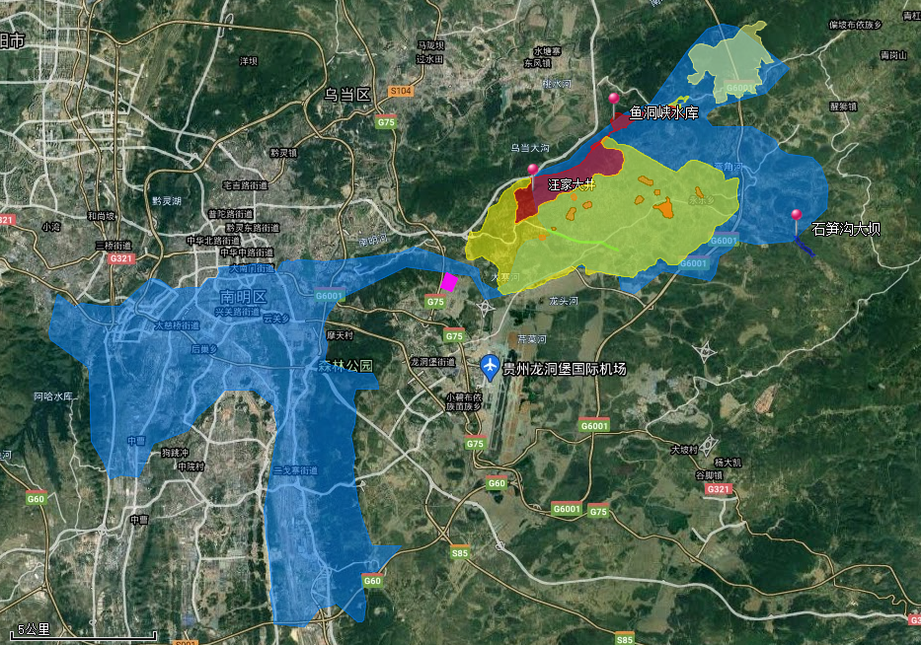
附图1 南明区内饮用水源取水口相对位置图
汪家大井取水点
南明区行政区域
南明区大健康医药产业园

附图2 汪家大井饮用水源保护区
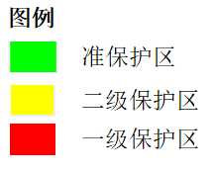
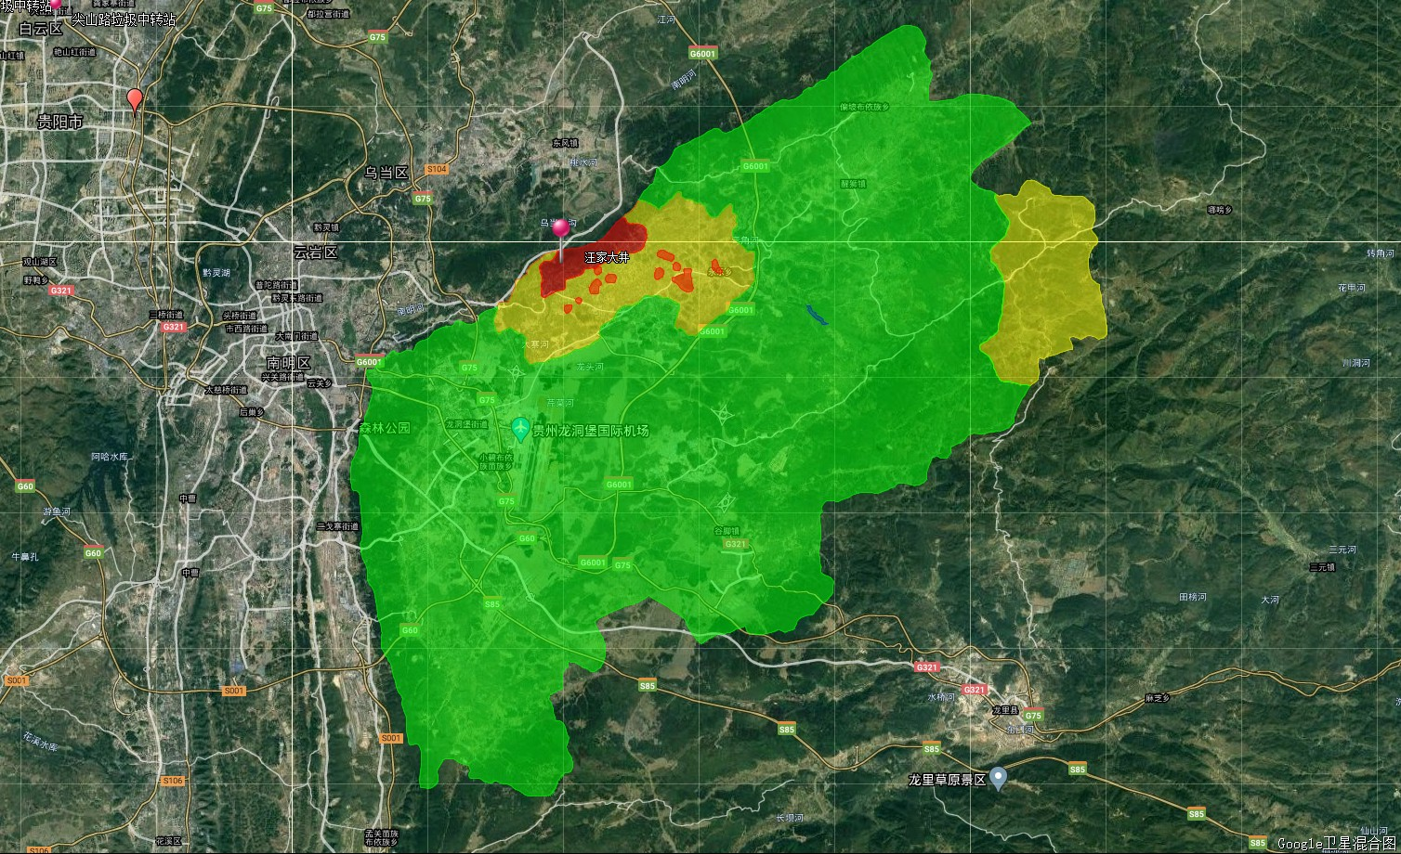
汪家大井取水点

附图3南明区内水源地范围与南明区行政区域相对位置关系
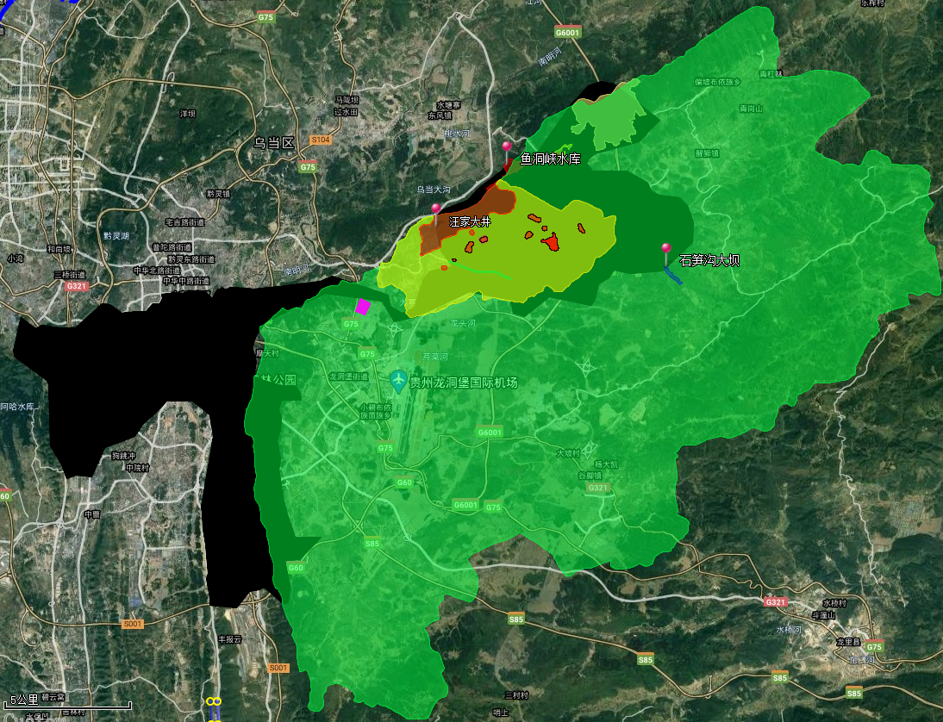
汪家大井饮用水源地保护区范围
南明区行政区域
南明区大健康医药产业园

附图4 南明区内水源地与风险源相对位置
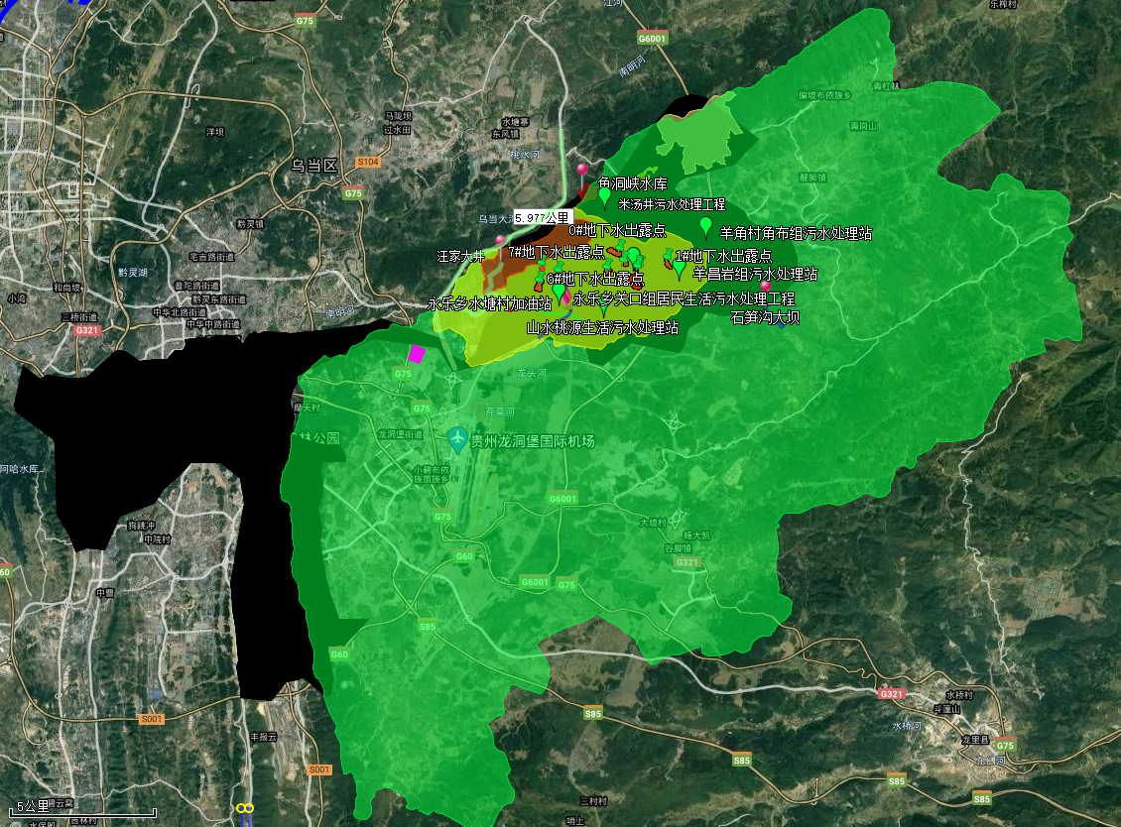
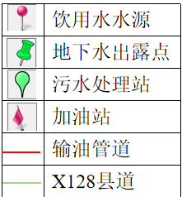
南明区大健康医药产业园

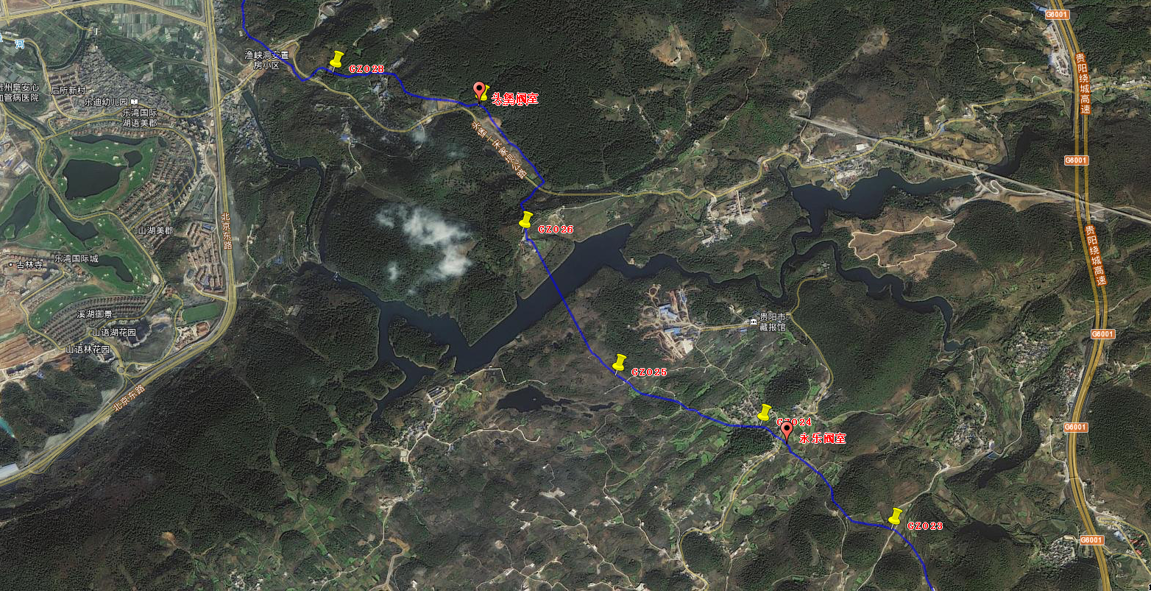
附图5贵渝成品油管道线路铺设情况
渔洞峡水库

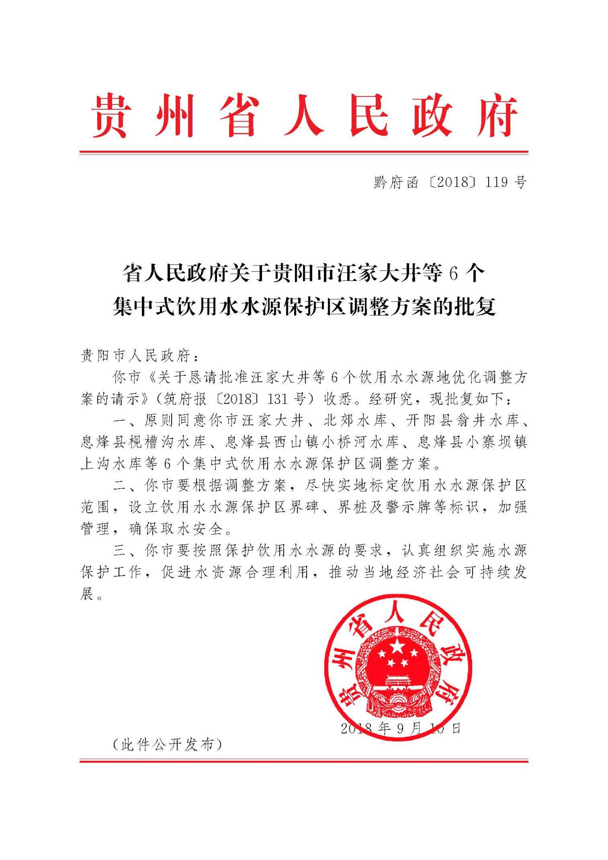
附件1 汪家大家集中式饮用水水源保护区调整方案的批复

附件2贵州双龙航空港经济区管理委员会专题会议纪要
